Ústav anorganické chemie AV ČR, v.v.i.

250 68 Husinec – Řež, č.p. 1001

Objednávka

Následující číslo musí být uvedeno na veškeré korespondenci,
dodacích listech a fakturách, souvisejících s touto objednávkou.

Číslo objednávky: 22010200

EDLIN, s.r.o.
Za Kralupkou 440
277 11 LIBIŠ
telefon: +420.313 034 666
e-mail: zemkova@edlin.cz

DATUM  3.10.2022 | ČÍSLO ZAKÁZKY | PŘÍKAZCE OPERACE | SPRÁVCE ROZPOČTU

Dle cenové nabídky č. Z/22/SP/51 u vás Objednáváme:

Zboží ks Cena bez DPH DPH % Cena celkem bez DPH
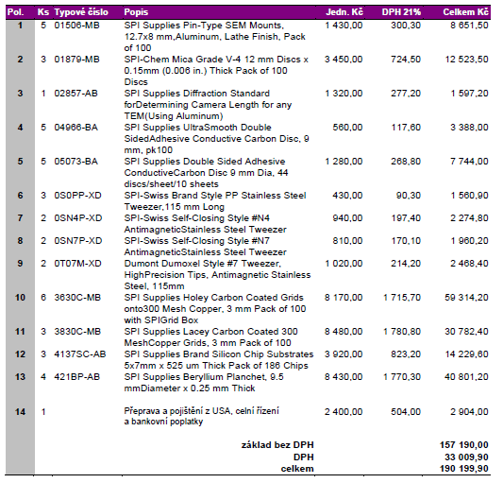

Předpokládaná cena s DPH a dopravou celkem: 190 199.90 Kč

Obě smluvní strany souhlasí se zveřejněním objednávky v plném rozsahu dle zákona č. 340/2015 Sb.,
o registru smluv.

Děkujeme
1. Prosím, zašlete originál Vaší faktury. V případě nedodání dodacího listu, napsat do textu faktury, že faktura slouží zároveň jako dodací list.
2. Uveďte tuto objednávku do souladu s cenami, termíny, způsoby dodání a údaji ve výše uvedeném seznamu.
- Prosím, oznamte nám, nebude-li možné dodat požadované.
4. Veškerou korespondenci zasílejte na adresu:
ÚACH AV ČR, v.v.i.
250 68 Husinec -Řež , č. p. 1001
fx./tel. 220 94 15 08, tel.311236951
IČO 61388980, DIČ CZ61388980
5. Bankovní spojení:

